**Terminálový server Orion - návod jak se připojit k ERP MS Dynamics**

**Důvod využívání** : dočasný problém s instalací NAV na Vaše počítače.

**Verze** : MS Dynamics NAV 2018 (česká verze, čeká databáze)

MS Dynamics NAV 2018w1 (anglická verze, britská varianta nastavení)

**Přístup** :

[Terminálový server Orion | Ekonomicko-správní fakulta MU (muni.cz)](https://www.econ.muni.cz/it-sluzby/terminalovy-server-orion)

<https://www.econ.muni.cz/it-sluzby/terminalovy-server-orion>

**Připojení s pomocí návodu:**

* mstsc.exe nebo do vyhledávacího pole napíšete „Připojení ke vzdálené ploše“
* Do kolonky Počítač :orion.econ.mu­ni.cz nebo **147.251.190.14**
* login: ESF\Vaše UČO
* heslo : vaše fakultní heslo

Následně zadáte vaše heslo a dostanete :

Objeví se obrazovka terminálového serveru a vy použijete ikonu pro připojení k MS Dynamics NAV 2018 (dvojklikem)

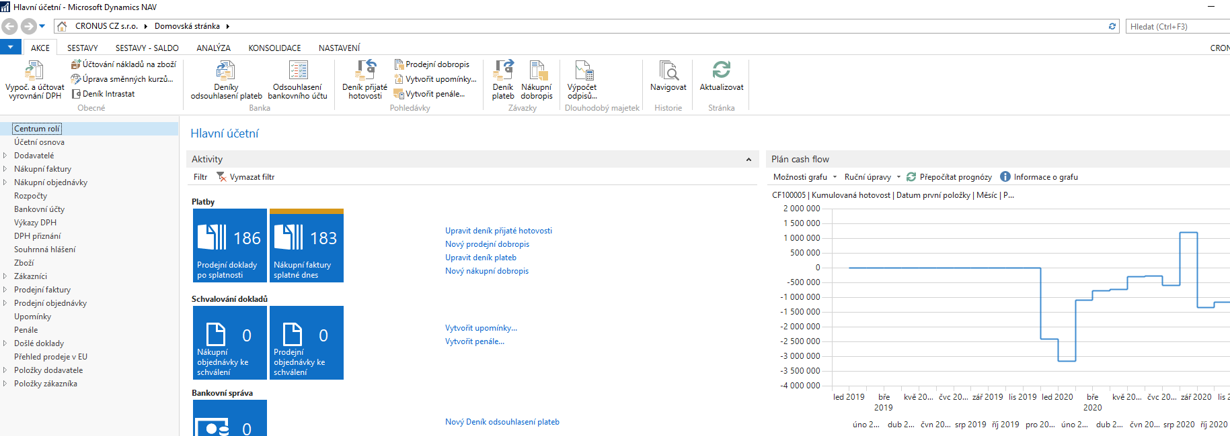

**Důležité upozornění** : v žádném případě v průběhu využívání ERP MS Dynamics NAV 2018 se nepokoušejte o jakoukoliv změnu nastavení uživatelů. Jakýkoliv pokus tohoto typu vede k velice pracnému nastavení systému a často k jeho dlouhodobému výpadku !!!!